三、主要设备和器材的选型
- 局端设备

ODF光纤配线单元
①型号：迈麦光ODF光纤配线架新款144/192/288芯空箱满配法兰SC/FC/LC/ST方口单模圆口多模子框熔接单元箱尾纤熔接盒
②性能指标：工作温度：-40℃～+60℃，环境湿度：≤95%（+40℃时），大气压力：70 kPa～106 kPa，绝缘电阻：接地装置与箱体金工件之间的绝缘电阻不小于2×104MΩ/500V(DC)，耐电压(V)：接地装置与箱体金工件之间的耐电压不小于3000V（DC）/1min连接器插入损耗(dB)：≤0.3dB，回波损耗(dB)：PC型≥45dB，UPC型≥50dB，APC型≥60dB

③功能：ODF(Optical Distribution frame)光纤配线架是专为光纤通信机房设计的光纤配线设备,具有光缆固定和保护功能光缆终接功能、调线功能、 光缆纤芯和尾纤保护功能。既可单独装配成光纤配线架，也可与数字配线单元、音频配线单元同装在一个机柜/架内。构成综合配线架。该设备配置灵活、安装使用简单、容易维护、便于管理、是光纤通信光缆网络终端，或中继点实现排纤、跳纤光缆熔接及接入必不可少的设备。 它是光传输系统中一个重要的配套设备，主要用于光缆终端的光纤熔接、光连接器安装、光路的调接、多余尾纤的存储及光缆的保护等，它对于光纤通信网络安全运行和灵活使用有着重要的作用。过去，光通信建设中使用的光缆通常为几芯至几十芯，光纤配线架的容量一般都在100芯以下，这些光纤配线架越来越表现出尾纤存储容量较小、调配连接操作不便、功能较少、结构简单等缺点。现在光通信已经在长途干线和本地网中继传输中得到广泛应用，光纤化也已成为接入网的发展方向。各地在新的光纤网建设中，都尽量选用大芯数光缆，这样就对光纤配线架的容量、功能和结构等提出了更高的要求。
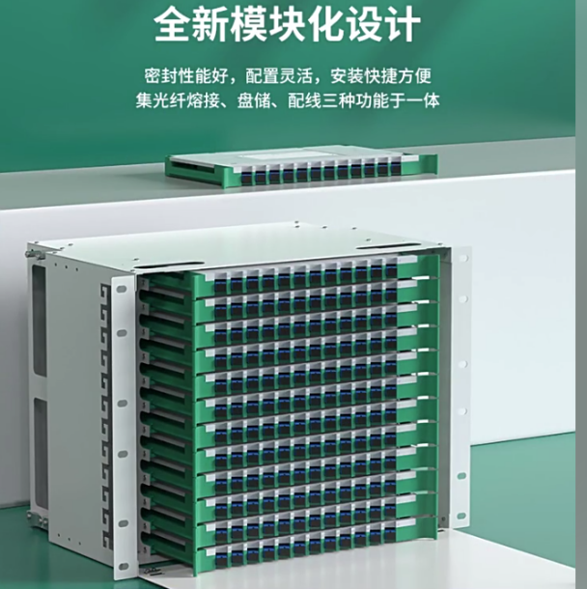
图5 ODF光纤配线单元实物图

OXC光交叉连接
①型号：烽火 FONST 6000 X32 全光交叉设备
②性能指标：光交叉能力：支持业内最高32维调度能力，Pbit/s级海量交叉能力。 交叉容量：基于波长级别交换，采用LCOS硅光技术实现交叉容量最大可达1280TB。 功耗：功耗较同等容量传统电交叉降低99%左右。 柔性光背板：通过全光柔性背板实现全光交叉，简化光纤连接，降低连接损耗并提高系统可靠性。 单盘容量：单盘支持100G、200G、400G传输。 整机交换容量：整机交换容量可达614.4T。
③功能：OXC设备的核心功能是实现光信号的全光交叉连接，无需将光信号转换为电信号。这种全光架构显著减少了光信号在传输过程中的转换损耗，提高了网络的整体效率和传输质量。

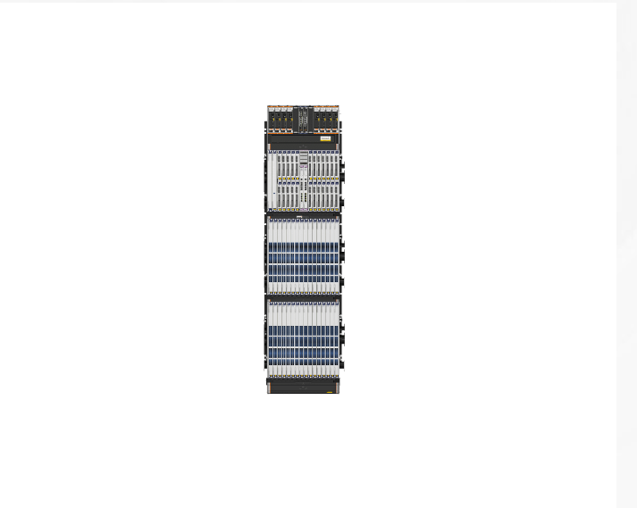
图6 烽火 FONST 6000 X32 全光交叉设备

DWDM设备：
①型号：ZXCTN 6700
②性能指标：超ZXCTN 6700是业界首款32T商用、64T Ready的核心汇聚设备，容量最大。支持200GE、100GE、50GE、25GE、10GE、GE/FE等多种接口类型。基于“3A”时钟的高精同步，单节点时间精度小于5ns。工作温度与湿度： ZXCTN 6700-12：-5℃～+50℃ ZXCTN 6700-24：-5℃～+45℃ ZXCTN 6700-32：-5℃～+45℃ 工作湿度：长期运行5%～85%（+30℃），短期运行5%～95%（72小时）
③功能：光交叉连接技术（OXC）是光网络最重要的网络设备，光分插复用器（OADM，Optical Add/Drop Multiplexer）可以看成是OXC功能的简化。OXC要完成的两个主要功能为光通道的交叉连接功能和本地上/下路功能。实现OXC的关键技术是光信号的交换技术，和电交换技术类似，光交换技术按交换方式可分为电路交换和包交换。

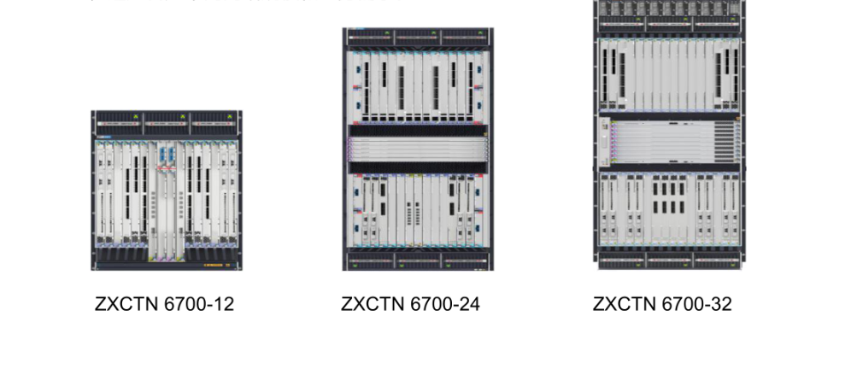

OTM光终端复用器
①型号：华为 OptiX OSN 1800V
②性能指标：核心速率：支持 10G/100G 混合接入，最大单框支持 4 个 100G 线路板或 16 个 10G 线路板。传输距离：搭配 SR4 光模块（850nm）传输 300m，LR4 光模块（1310nm）传输 10km，ER4 光模块传输 40km。端口配置：提供 GE/10GE 电口（最大 32 个）、100G 光口（最大 8 个），支持 Ethernet/SDH 业务接入。关键性能：误码率（BER）≤10⁻¹²，信噪比（OSNR）≥15dB，支持热插拔冗余电源，MTBF≥10⁶小时。
③功能：OTM（光终端复用器）的核心功能是实现多业务的光层复用，解复用与长距传输，原理基于 OTN（光传送网）标准的帧结构封装与光信号处理技术。工作原理：业务封装阶段：接入的各类业务信号先映射到 OPUk（光通道净荷单元），再经过 ODUk（光通道数据单元）的开销处理（差错检测、通道监控），最终封装为 OTUk（光通道传送单元）。
光调制阶段：OTUk 电信号通过光模块转换为特定波长的光信号，不同业务对应不同波长（符合 DWDM 密集波分复用标准）。合波传输阶段：多个不同波长的光信号进入合波单元，合成一束光后通过单根光纤传输；传输过程中通过光放大器补偿光功率衰减，色散补偿模块修正信号畸变。解复用接收阶段：接收端分波单元将合波光信号拆分回单个波长，光模块将光信号还原为电信号，再经 OTN 帧解封装，还原出原始业务信号并输出。

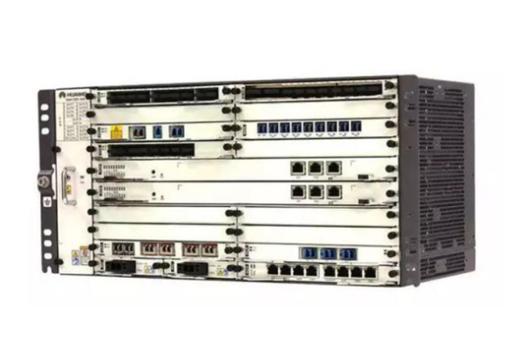

2.光缆线路器材的选型

（1）光缆的选型
管道敷设光缆（GYTA - 48B1）
①型号：长飞光纤光缆GYTA - 48B1
②性能：光纤类型为 G.652D 单模光纤，芯数 48 芯，采用铝带 + 钢带双层铠装、双层 PE 护套结构，抗压强度≥10MPa，耐温 - 40℃~+70℃，附加衰耗≤0.03dB/km；
③功能：适配管道内潮湿、杂物挤压环境，防止光缆受摩擦和外力损伤，保障管道传输链路稳定。
架空 / 直埋敷设光缆（GYFTY - 48B1）
①型号：安徽中旺特电缆GYFTY - 48B1
②性能：48 芯单模 G.652D 光纤，全非金属层绞式结构，无金属铠装，抗拉强度≥3kN，耐候性强，耐土壤腐蚀和架空强风老化，附加衰耗≤0.03dB/km； ③功能：契合架空和直埋场景需求，避免电磁干扰，适配野外复杂环境。
水底敷设光缆（GYTY53 - 48B1）
①型号：上海光胜光纤光缆GYTY53 - 48B1
②性能：48 芯 G.652D 单模光纤，双层 PE 护套 + 钢带铠装结构，耐海水腐蚀，抗压强度≥12MPa，耐温 - 60℃~+65℃，附加衰耗≤0.04dB/km；
③功能：抵御水下水流冲击、水生生物啃咬和深水压力，适配水下 50 米内敷设，保障水下信号稳定传输
表4 光缆的选型
敷设方式 | 光缆类型 | 数量
管道敷设 | GYTA53-48B1 | 14km
架空敷设、直埋敷设 | GYFTY-48B1 | 19km
水底光缆 | GYTY53-48B1 | 1.1km

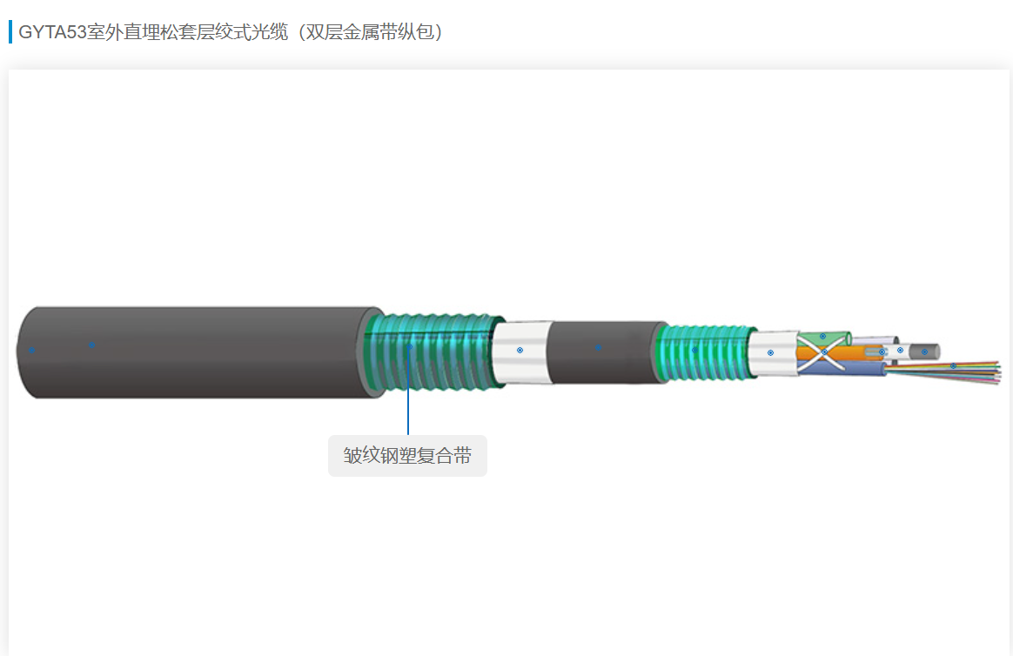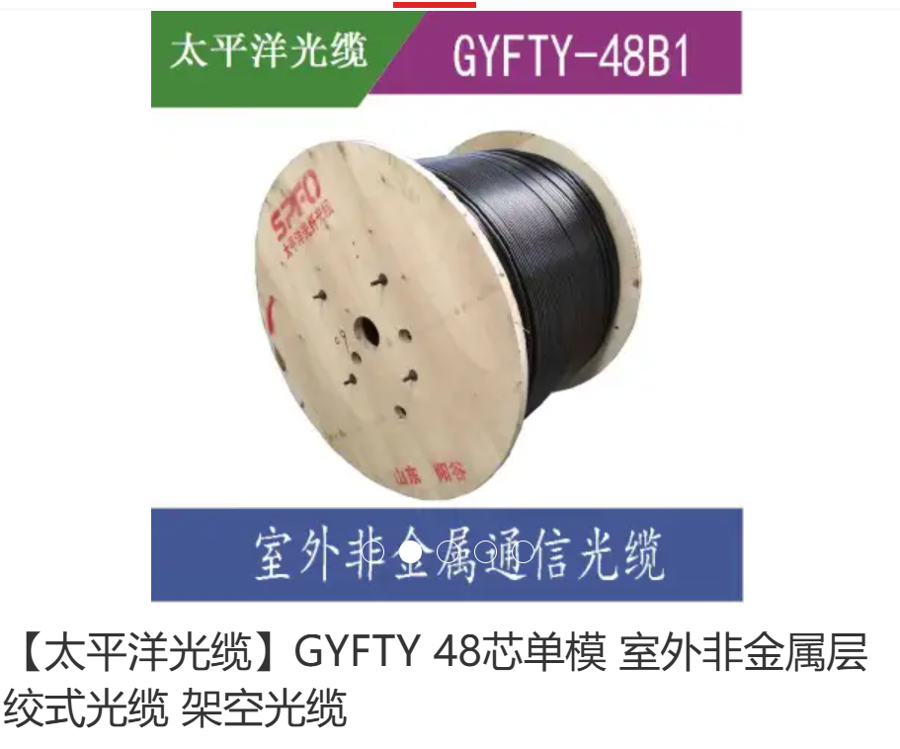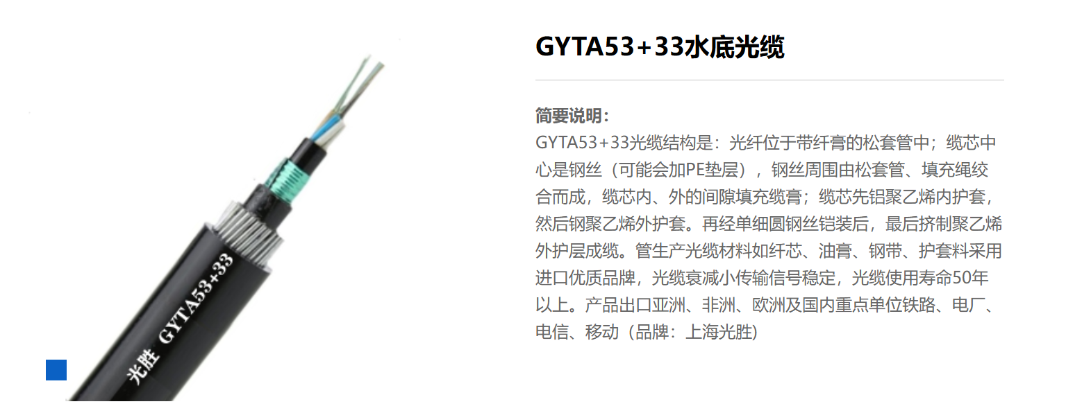
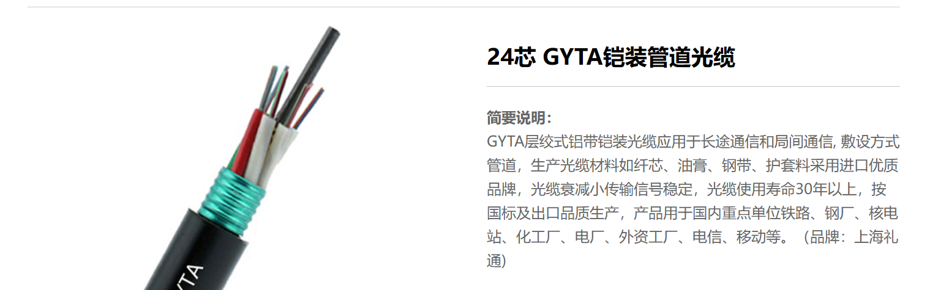
图6 光缆实物图

接续设备

（1）光缆接头盒

①型号：PWD-12（12芯二进二出接续盒）

②性能：工作温度范围：-40℃～+70℃ 大气压力范围：70 kPa～106 kPa 环境湿度：不超过95%（+40℃时） 芯数：12芯

③功能：用于光缆的接续和保护，确保光纤连接的稳定性和可靠性

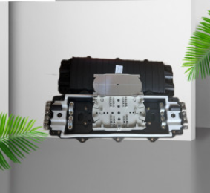

（2）光纤熔接机
①型号：Fusion Splicer FS-100。
②性能：熔接损耗：单模光纤熔接损耗≤0.02 dB。 对准精度：采用纤芯对准技术，确保高精度熔接。 操作环境：工作温度范围-10℃～+50℃，湿度≤80%。 加热时间：热缩保护加热时间约30秒。
②功能：采用纤芯探测系统（CDS），通过侧面投影系统进行光纤对准。 ：利用高压电弧将两根光纤端面熔化，通过高精度机械控制实现光纤的精密对接。 熔接完成后，熔接机自动测量并显示熔接损耗值。使用热缩管对熔接点进行保护，确保熔接点的机械强度和环境适应性。
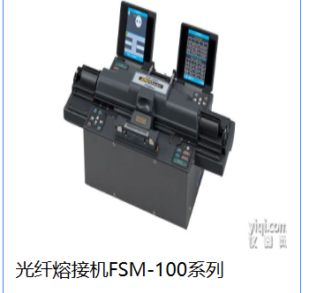
图14 光纤熔接机实物图

4.测试设备

（1）光功率计
①型号：TAM8701
②性能指标：波长范围：支持850nm、1300nm、1310nm、1550nm等常用波长。 测量范围：-70dBm至+3dBm。 精度：±0.05dB。 接口类型：FC、SC、ST等通用接口。
③功能：光功率计（optical power meter ）是用来测量光功率大小的仪器，既可用于光功率的直接测量，也可用于光衰减量的相对测量，是光纤通信系统中研究、开发和生产以及施工、维修等部门必备的基本测试仪器。
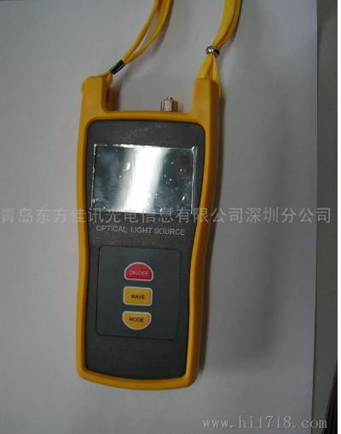
图15 光功率计实物图

（2）光时域反射仪
①型号：otdr光纤测试仪诺克NK4000S光时域反射仪
②性能指标：波长：1550nm ±20nm。 动态范围：24dB。 测量距离：0-100km。 光纤类型：G.652单模光纤。 接口类型：FC/PC、SC/PC（APC可定制）。 激光峰值功率：≥30mW。
③功能：光时域反射仪（OTDR）的核心功能是定位光缆故障点、检测链路损耗分布，为光缆线路施工验收和运维排查提供精准数据支撑。故障点精确定位：通过发射光脉冲并接收反射 / 散射信号，分析信号往返时间，精准定位光缆断点、接头松动、光纤弯曲等故障的距离位置，误差通常在米级以内。链路损耗全面检测：自动计算光缆全程衰减、每公里衰减系数，以及接头、熔接点的单点损耗，直观呈现链路损耗分布曲线，判断是否符合传输标准。光纤特性评估：检测光纤的长度、衰减均匀性、偏振模色散（PMD）等关键参数，评估光纤老化、损耗异常等隐性问题，为光缆寿命预判提供依据。多模式适配测量：支持单模 / 多模光纤测量，覆盖 1310nm/1550nm/1625nm 等主流波段，可切换不同脉冲宽度（ns 级），适配短距管道光缆、长距直埋光缆、水底光缆等多场景测试需求。

图15 otdr光纤测试仪诺克NK4000S光时域反射仪

